**Đề kiểm tra học phần Hệ thống Thông tin UML**

**Lớp D14HT01**

**Thời gian: 90 phút**

**Phần 1: Cho bài toán**

1. **Mô tả bài toán Quản lý mua bán máy tính**

Cửa hàng sẻ nhập hàng từ nhà cung cấp. Khi có nhu cầu nhập hàng, cửa hàng sẻ nhận được các thông tin chi tiết về các loại thiết bị muốn nhập từ nhà cung cấp. Thông tin về thiết bị muốn nhập gồm có: xuất xứ, cách tháo lắp, bảo dưỡng, giá,… Nếu cửa hàng có nhu cầu muốn nhập các loại thiết bị này thì cửa hàng phải gửi đơn cho nhà cung cấp. Sao đó nhà cung cấp tiến hành làm báo giá các loại thiết bị cho khách hàng.

Nhà cung cấp sẻ đáp ứng nhu cầu nhận hàng của khách hàng bằng việc giao hàng cho cửa hàng theo đơn đặt hàng, và có kèm theo hóa đơn thanh toán.

Cửa hàng nhập thiết bị thông qua biên lai thanh toán và phiếu nhập. Sau đó sẻ ghi vào sổ nhập kho.

Khách hàng có nhu cầu mua thiết bị sẻ gửi yêu cầu đến cửa hàng, cửa hàng sẻ gửi bảng báo giá thiết bị cho khách hàng. Nếu khách hàng đồng ý mua thiết bị nào thì viết đơn đặt hàng với cửa hàng và cửa hàng sẻ kiểm tra thiết bị mà khách hàng yêu cầu, nếu còn sẻ giao cho khách và viết hóa đơn thanh toán kèm theo biên bản giao hàng (kiêm phiếu bảo hành). Sau đó ghi vào sổ xuất kho.

Khi khách hàng có yêu cầu về bảo hành thiết bị đã mua ở cửa hàng. Cửa hàng sẻ đồng ý yêu cầu bảo hành của khách (nếu thiết bị do cửa hàng cung cấp) và sẻ ghi một biên lai nhận thiết bị giao cho khách. Bộ phận bảo hành sẻ tiến hành kiểm tra, sửa chữa và gửi lại cho khách, kèm theo một hóa đơn thanh toán bảo hành (nếu thiết bị đã hết hạng bảo hành). Các thông tin về việc bảo hành sẻ được lưu lại trong sổ bảo hành.

Sau mỗi thời gian nhất định bộ phận bán hàng sẻ tổng hợp lại tình hình mua bán của cửa hàng để báo cáo cho chủ cửa hàng. Chủ cửa hàng là người quyết định việc nhập hàng từ nhà cung cấp.

## 2 Chức năng của hệ thống:

### 2.1. Nhập thiết bị:

* Ghi phiếu yêu cầu nhập thiết bị.
* Gửi đơn đặt hàng.
* Ghi phiếu nhập.
* Cập nhật lại số lượng thiết bị.

### 2.2. Xuất thiết bị:

* Đưa bảng báo giá thiết bị.
* Lập hóa đơn (kiêm phiếu bảo hành).
* Ghi phiếu xuất.
* Cập nhật lại số lượng thiết bị.
* Lưu thông tin khách hàng.

### 2.3. Bảo hành:

* Ghi vào cơ sở dữ liệu. Lập biên lai nhận thiết bị cho khách hàng.
* Kiểm tra hạng bảo hành.
* Ghi biên lai trả thiết bị.
* Ghi hóa đơn nếu hết hạng bảo hành.
* Cập nhật ngày giao thiết bị vào cơ sở dữ liệu.

### 2.4. Báo cáo:

Lập thống kê, báo cáo.

Phần 2: Cho sơ đồ mô tả việc Dat Hang như sau

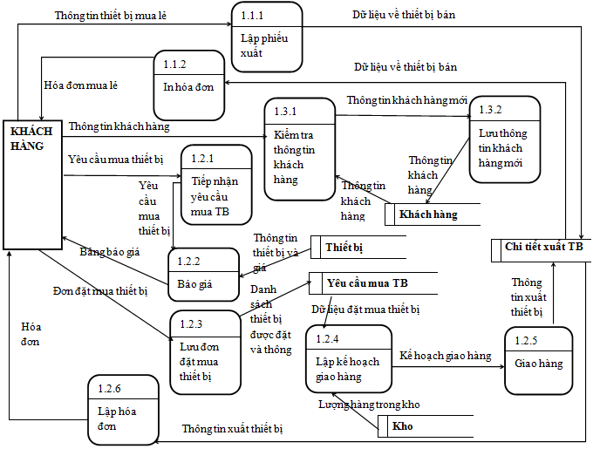

**Yêu cầu:**

1/ Xây dựng mô hình Use Case mức 2 cho hệ thống được mô tả ở phần 1.

2/Vẽ mô hình Class cho sơ đồ được mô tả ở phần 2.

3/ Vẽ mô hình tuần tự của sơ đồ được mô tả ở phần 2.